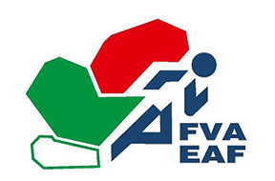

Circular 20/2020 CAMPEONATO DE EUSKADI sub-16 AL AIRE LIBRE

La Federación Vasca de Atletismo, organizará, el 17 de OCTUBRE de 2020 el Campeonato de Euskadi SUB-16 al Aire Libre en GASTEIZ.

Listado de atletas inscritos/as viernes 9/10
Listado de atletas admitidos/as martes 13/10

Publicación en web de listas de salida jueves 15/10 http://www.fvaeaf.org

[Haga clic aquí para agregar una descripción]

PARTICIPACIÓN

Podrán participar todos los/as atletas con licencia vasca, correspondiente a la temporada 2020, siempre que no exista sobre el titular de la misma sanción alguna en la fecha tope fijada para la inscripción. La organización determinará el número de atletas participantes que pueden asumir en las diferentes pruebas.

La competición se considerará abierta, siempre que pueda asumirse, a la posible participación de atletas no pertenecientes a la Comunidad Autónoma Vasca, dichos atletas no tendrán derecho a clasificarse para las finales en las carreras y en los concursos (Longitud, Triple, Peso, Disco, Martillo y Jabalina), caso de haber más de ocho participantes, sólo dispondrán de tres intentos.
Podrán ser campeones/as de Euskadi, aquellos/as atletas con licencia por la Federación Vasca de Atletismo y que estén en posesión de la Nacionalidad Española, según acuerdo de la Asamblea de la F.V.A. del 7 de febrero de 2009. Excepto sub16 y sub18
Se tendrán en cuenta las marcas oficiales conseguidas desde el 1 de abril de 2019, dada la situación actual, se podrá elegir entre marcas de PC y AL a la hora de la inscripción.

INSCRIPCIONES

Las inscripciones las harán los clubes a través de la intranet de licencias de la RFEA apartado “competiciones” La inscripción se mantendrá abierta hasta las 24:00 horas del JUEVES 8 DE OCTUBRE, el VIERNES 9 DE OCTUBRE se publicará el listado de los atletas inscritos, EL MARTES 13 DE OCTUBRE se publicará el listado con los atletas admitidos y EL JUEVES 15 DE OCTUBRE se publicarán, definitivamente, horarios, las series confeccionadas, las calles adjudicadas, así como el orden de actuación en los concursos. No se admitirán inscripciones fuera de la forma y plazo establecido.

Los/as atletas no pertenecientes a Comunidad Autónoma Vasca deberán realizar las inscripciones en el mismo plazo y forma que los/as atletas de Euskadi, teniendo que cumplir, además, los trámites indicados en el ANEXO 2.

Dado el cupo de participación, se pide encarecidamente que se realicen las inscripciones, únicamente en las pruebas que se vaya a participar, para evitar dejar fuera a otros atletas. Si una vez publicada la lista definitiva, algún/a atleta no pudiera participar por cualquier causa, deberá comunicarlo, lo antes posible, a su correspondiente Federación, por si se pudiera cubrir su baja.

REGLAMENTO TÉCNICO

Debido a la situación actual NO SE REALIZARÁ CONFIRMACIÓN ALGUNA, debiendo los atletas presentarse en la línea de salida y/o en la zona que se les indique en los concursos (*) a la hora establecida en el siguiente estadillo (VER HORARIO) con el dorsal convenientemente y reglamentariamente colocado. (**)

- (*) Se indicará el lugar de reunión de cada concurso (Lugar a donde deben acudir los/as participantes en cada uno de los concursos, para colocarse de la forma y lugar que se les indique).

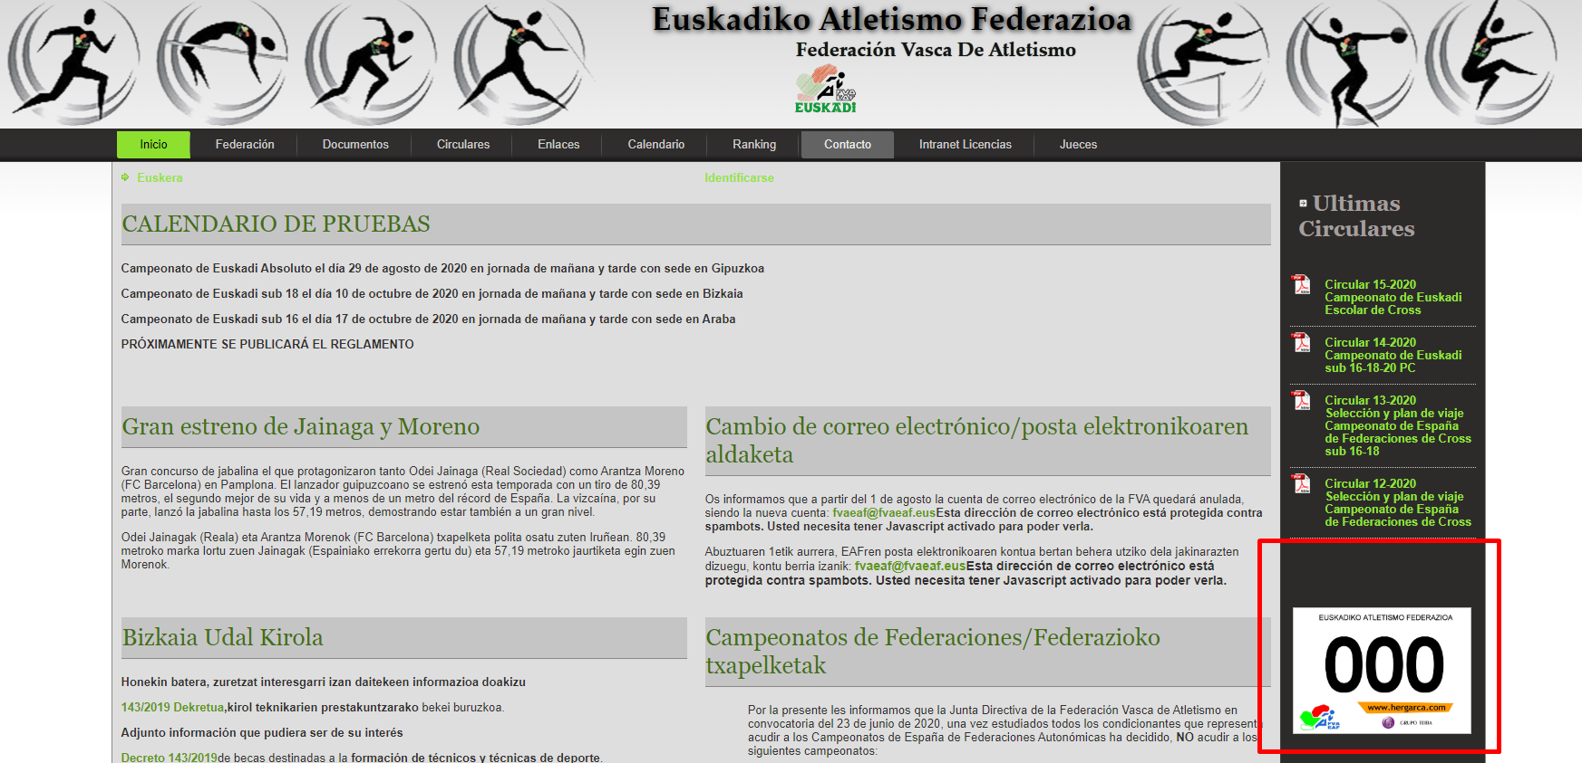
- (**) NOTA IMPORTANTE. No se confeccionarán dorsales, bajo ningún concepto en la secretaría y solo serán válidos los dorsales originales asignados por la Federación Vasca de Atletismo para la temporada 2020, no pudiendo participar quien no cumpla con este requisito. En caso de no tenerlo solo serán válidos aquellos que vengan correctamente impresos, pudiéndose obtener la plantilla de la web de la FVA, http://www.fvaeaf.org

El listón en las pruebas de altura y pértiga se colocará de la siguiente forma:

- Altura Mujeres: 1,30 - 1,35 - 1,40 - 1.45 - 1,50 - 1,55 - 1,58 - y de 3 en 3 cm.
- Altura Hombres: 1,50 - 1,55 - 1,60 - 1,65 – 1,70 - 1,73 y de 3 en 3 cm.
- Pértiga Mujeres: 1,80 – 2,00 -2,20 -2.40 - 2,60 – 2,70 – 2,80 - 2,90 - 2,95 y de 5 en 5 cm.
- Pértiga Hombres: 2,00 - 2,20 - 2,40 - 2,60 - 2,70 – 2,80 – 2,90 – 2,95 y de 5 en 5 cm.

En los saltos horizontales y lanzamientos pasarán a la mejora los/as 8 primeros/as atletas clasificados/as concediéndoles/as otros 3 intentos de mejora. En la prueba de longitud la tabla se colocará a 3 metros. En triple se colocarán dos tablas; una la más lejana que acuerden los/as atletas y la otra, más cercana, a la distancia que también acuerden las/os participantes.

La distribución de las calles, composición de las series y atletas clasificados/as para las finales se hará de acuerdo a LA NORMATIVA GENERAL DEL REGLAMENTO DE COMPETICIONES.

Caso de que un atleta no se presente, por cualquier causa, su calle quedará libre, no siendo alterada la composición de la serie, ni la asignación de las calles.

Los/as atletas de lanzamientos que deseen participar con sus artefactos deberán presentarlos UNA hora antes, a la organización, para su correspondiente homologación.

En las pruebas de 100 m. y 100 m. vallas, caso de haber OCHO o MENOS PARTICIPANTES, se celebrará la final a la hora señalada como semifinal, celebrándose la prueba de “libre participación” a la hora programada para “la final”..

El jueves, 15 de octubre de 2020, junto a la publicación de distribución de series, calles adjudicadas y el orden de actuación en los concursos se publicará también las ubicaciones de los atletas en los respectivos concursos, que deberán respetar rigurosamente todos/as los/as participantes.

HORARIO (Provisional)
SABADO, 17 DE OCTUBRE DE 2020 (MAÑANA)
Salida a Pista | Hora | PRUEBA | CATEGORIA
08.40 (S3) | 9.30 | MARTILLO (3 Kg.) | FEMENINA | Final
08.40 (S3) | 9.30 | MARTILLO (4 Kg.) | MASCULINA | Final
08.40 (S2) | 9.30 | ALTURA | FEMENINA | Final
08.40 (S1) | 9.30 | LONGITUD | FEMENINA | Final
08.40 (S4) | 9.30 | PESO (3 Kg.) | FEMENINA | Final
08.40 (S4) | 9.30 | PESO (4 Kg.) | MASCULINA | Final
10.10 (A1) | 11.00 | 100 m. | FEMENINA | Semifinal o Final
10.25 (A3) | 11.15 | 100 m. | MASCULINA | Semifinal o Final
10.40 (S3) | 11.30 | DISCO (800 g.) | FEMENINA | Final
10.40 (S3) | 11.30 | DISCO (1 Kg.) | MASCULINA | Final
10.40 (S1) | 11.30 | LONGITUD | MASCULINA | Final
10.40 (S2) | 11.30 | ALTURA | MASCULINA | Final
11.25 (A3) | 11.35 | 1.000 m. | FEMENINA | Final por tiempos
11.35 (A3) | 11.45 | 1.000 m. | MASCULINA | Final por tiempos
11.10 (A2) | 12.00 | 300 m.v (0,762) | FEMENINA | Final por tiempos
11.20 (A2) | 12.10 | 300 m.v (0,84) | MASCULINA | Final por tiempos
12.15 (A3) | 12.25 | 1.500 m. obs. (0,762) | FEMENINA | Final por tiempos
12.25 (A3) | 12.35 | 1.500 m. obs. (0,762) | MASCULINA | Final por tiempos
12.20 (A1) | 12.45 | 100 m. | FEMENINA | Final Eventual
12.25 (A3) | 12.50 | 100 m. | MASCULINA | Final Eventual

SÁBADO, 17 DE OCTUBRE DE 2020 (TARDE)
Salida a Pista | Hora | PRUEBA | CATEGORIA
15.10 (S4) | 16.00 | PÉRTIGA | FEMENINA | Final
15.10 (S4) | 16.00 | PERTIGA | MASCULINA | Final
15.10 (S6) | 16.00 | JABALINA (500 g.) | FEMENINA | Final
15.10 (S1) | 16.00 | TRIPLE | MASCULINA | Final
15.55 (A1) | 16.45 | 100 m.v (0,762) | FEMENINA | Semifinal o Final
17.10 (A1) | 17.00 | 100 m.v (0,914) | MASCULINA | Semifinal o Final
16.35 (A2) | 17.15 | 300 m. | FEMENINA | Final por tiempos
16.40 (A2) | 17.30 | 300 m. | MASCULINA | Final por tiempos
17.20 (S5) | 18.00 | JABALINA (600 g.) | MASCULINA | Final
17.20 (S1) | 18.00 | TRIPLE | FEMENINA | Final
17.40 (A3) | 17.50 | 600 m. | FEMENINA | Final por tiempos
17.55 (A3) | 18.05 | 600 m. | MASCULINA | Final por tiempos
18.05 (A3) | 18.15 | 3.000 m. | MASCULINA | Final por tiempos
18.20 (A3) | 18.30 | 3.000 m. | FEMENINA | Final por tiempos
18.40(A3) | 18.50 | 5 km Marcha | MASCULINA | Final
18.40 (A3) | 18.50 | 3 km Marcha | FEMENINA | Final
18.50 (A1) | 19.25 | 100 m.v (0,762) | FEMENINA | Final Eventual o P.L.P.
18.55 (A1) | 19.30 | 100 m.v (0,914) | MASCULINA | Final Eventual o P.L.P.

- EL HORARIO DEFINITIVO SE CONFECCIONARÁ, EL JUEVES 15 DE OCTUBRE DE 2020, UNA VEZ SE CONOZCA EL NÚMERO DE ATLETAS INSCRITOS/AS.

ANEXO 1
NORMAS, CIRCULACIONES Y ACCESOS
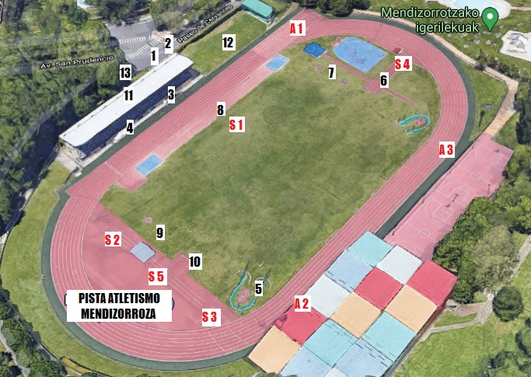

1 | Puerta de entrada de la instalación.
2 | Puerta de salida de la instalación.
3 | Acceso a la grada tras competición
4 | Bajada de grada a pista.
5 | Zona de Lanzamiento de Disco y Martillo.
6 | Zona y pasillo de Salto de Pértiga.
7 | Zona de Lanzamiento de Peso.
8 | Zona y pasillo de Salto de Longitud y Triple.
9 | Zona de Salto de Altura.
10 | Zona de Lanzamiento de Jabalina.
11 | Tribuna y zona de público.
12 | Servicios médicos.
13 | WC.

NORMAS DE OBLIGADO CUMPLIMIENTO PARA: ESPECTADORES
- LA ENTRADA A LA INSTALACIÓN SE HARÁ POR LA PUERTA DE LA TRIBUNA (1) Y LA SALIDA SE HARA POR LA PUERTA DE LA TRIBUNA (2). EN CASO DE HABER COLAS SE MANTENDRÁ LA DISTANCIA DE METRO Y MEDIO.

- AL ENTRAR SE TOMARÁ LA TEMPERATURA A TODOS LOS ASISTENTES, QUIENES DEBERÁN LIMPIARSE LAS MANOS CON GEL HIDROALCOHÓLICO.

- ACCEDERÁN A LAS INSTALACIONES AQUELLAS PERSONAS QUE HUBIERAN ENVIADO EL FORMULARIO PUBLICADO POR LA FVA. https://forms.gle/odLRdyZwiJEDGzdw7

- ES OBLIGATORIO EL USO DE LA MASCARILLA EN TODO MOMENTO.

- LOS ESPECTADORES DEBERÁN PERMANECER SENTADOS DURANTE LAS PRUEBAS, RESPETANDO LAS DISTANCIAS DE METRO Y MEDIO ENTRE ELLOS, NO PUDIENDO OCUPAR LOS ASIENTOS SEÑALIZADOS. EL ACCESO SE HARA POR LA ESCALERA (3)

- NO SE PERMITE SENTARSE EN GRUPOS DE TRES O MÁS PERSONAS.

NORMAS DE OBLIGADO CUMPLIMIENTO PARA ENTRENADORES/AS DELEGADAS/OS
- LA ENTRADA A LA INSTALACIÓN SE HARÁ, 75 MINUTOS ANTES DE LA PROGRAMACIÓN DE LA PRUEBA EN LA QUE VA A COMPETIR SU ATLETA, POR LA PUERTA DE LA TRIBUNA (1). EN CASO DE HABER COLAS SE MANTENDRÁ LA DISTANCIA DE METRO Y MEDIO.

- LA SALIDA SE HARÁ POR LA PUERTA DE LA TRIBUNA (2).

- AL ENTRAR SE TOMARÁ LA TEMPERATURA A TODOS LOS ASISTENTES, QUIENES DEBERÁN LIMPIARSE LAS MANOS CON GEL HIDROALCOHÓLICO.

- ACCEDERÁN A LA INSTALACIÓN AQUELLOS ENTRENADORES QUE HUBIERAN RELLENADO EL CONSENTIMIENTO COVID-19 PUBLICADO POR LA FVA. https://forms.gle/vKLuDbfjU8e467HUA

- ES OBLIGATORIO EL USO DE LA MASCARILLA EN TODO MOMENTO.

- SEGUIRÁN LAS PRUEBAS DESDE LA ZONA DE TRIBUNA HABILITADA PARA LOS ENTRENADORES (1ª FILA). NO PODRÁN ACCEDER A LA PISTA, EL ACCESO SE HARA POR LA ESCALERA (3)

- NO ESTÁ PERMITIDO PERMANECER EN LA PISTA VERDE

NORMAS DE OBLIGADO CUMPLIMIENTO PARA ATLETAS
- LA ENTRADA A LA INSTALACIÓN SE HARÁ POR LA PUERTA DE LA TRIBUNA (1), 75 MINUTOS ANTES DE LA PROGRAMACIÓN DE LA PRUEBA EN LA QUE VA A COMPETIR., Y LA SALIDA POR LA PUERTA DE LA TRIBUNA (2). EN CASO DE HABER COLAS SE MANTENDRÁ LA DISTANCIA DE METRO Y MEDIO. Todos los/as atletas deberán ir provistos del dorsal asignado por la Federación Vasca de Atletismo para la temporada 2020, no pudiendo participar quien no cumpla con este requisito. No se confeccionarán dorsales, bajo ningún concepto, en las pistas.

- AL ENTRAR SE TOMARÁ LA TEMPERATURA A TODOS LOS ASISTENTES, QUIENES DEBERÁN LIMPIARSE LAS MANOS CON GEL HIDROALCOHÓLICO.

- ACCEDERÁN A LA INSTALACIÓN AQUELLOS ATLETAS QUE HUBIERAN RELLENADO EL CONSENTIMIENTO COVID-19 PUBLICADO POR LA FVA. https://forms.gle/66EvHPKQWusE2A2C9

- LOS ATLETAS PODRÁN ACCEDER A LA ZONA DE CALENTAMIENTO DIRECTAMENTE O SUBIR A LA GRADA. EL ACCESO A LA GRADA Y BAJADA DE LA MISMA SE HARÁ POR LAS ESCALERAS (3). EN TODO MOMENTO DEBE RESPETARSE EL HORARIO DE ACCESO A LA PISTA Y ZONAS DE CALENTAMIENTO PUBLICADO JUNTO AL HORARIO, DE FORMA QUE NO SE ACUMULE UN ALTO NÚMERO DE ATLETAS EN PISTA

- LOS ATLETAS PARTICIPANTES EN LOS CONCURSOS SE DIRIGIRÁN, A LA HORA SEÑALADA, COMO “SALIDA A PISTA” AL PUNTO SEÑALADO EN EL PLANO: SALTO DE ALTURA (S2); PÉRTIGA (S4); LONGITUD Y TRIPLE (S1); PESO (S4); DISCO Y MARTILLO (S3) Y JABALINA (S5), DONDE REALIZARÁN EL CALENTAMIENTO. Caso de no ser suficiente este espacio y/o tiempo para realizar el calentamiento deberá realizarse fuera de las pistas de Mendizorroza.

- LOS ATLETAS PARTICIPANTES EN LAS CARRERAS DE VELOCIDAD Y VALLAS SE DIRIGIRÁN, A LA HORA SEÑALADA, COMO “SALIDA A PISTA” AL PUNTO SEÑALADO EN EL PLANO: SEMIFINALES 100 m. FEMENINAS (A1, recta de llegada, DONDE REALIZARÁN EL CALENTAMIENTO); SEMIFINALES 100 m. MASCULINOS (A3, contra recta, DONDE REALIZARÁN EL CALENTAMIENTO, cuando finalicen las series de las chicas se dirigirán a la línea de salida de los 100 m.); 100 m. vallas (A1, recta de llegada, DONDE REALIZARÁN EL CALENTAMIENTO); y 400 m. y 400 m. vallas (A2 , contra recta y curva de la salida de 400 m., DONDE REALIZARÁN EL CALENTAMIENTO). Caso de no ser suficiente este espacio y/o tiempo para realizar el calentamient0 deberá realizarse fuera de las pistas de Mendizorroza. EN LAS FINALES de 100 m., 100/110 m. vallas y 200 m., AL HABER MENOS TIEMPO, DEBERÁN REALIZAR PARTE DEL CALENTAMIENTO, FUERA DE LA PISTA.

- LOS ATLETAS PARTICIPANTES EN LAS CARRERAS DE MEDIO FONDO, FONDO, OBSTÁCULOS Y MARCHA SE DIRIGIRÁN, A LA HORA SEÑALADA, COMO “SALIDA A PISTA” AL PUNTO SEÑALADO EN EL PLANO (A3), PARA PARTICIPAR EN LA PRUEBA. EL CALENTAMIENTO DEBERÁN REALIZARARSE EN LAS INMEDIACIONES DE LAS PISTAS MUNICIPALES DE MENDIZORROZA.

- UNA VEZ FINALIZADA LA PRUEBA, EL ATLETA DEBE ACCEDER INMEDIATAMENTE A LA TRIBUNA, EN CASO DE TENER OTRA PRUEBA A CONTINUACIÓN, UTILIZANDO PARA ELLO LAS ESCALERAS QUE SE ENCUENTRAN PRÓXIMAS A LA LINEA DE LLEGADA (3); SI NO TIENE MÁS COMPETIONES EN ESA JORNADA, DEBERÁ ABANDONAR LAS INSTALACIONES, NADA MÁS TERMINAR LA PRUEBA.

- NO SE PERMITE LA ENTRADA A SECRETARÍA DE COMPETICIÓN A NADIE AJENO A LA ORGANIZACIÓN. LOS RESULTADOS SE COLGARÁN EN DIRECTO EN LA WEB DE LA FVA, http://www.fvaeaf.org/index.php/es/

ANEXO 2
NORMAS DE OBLIGADO CUMPLIMIENTO PARA ATLETAS Y ENTRENADORES DE OTRAS COMUNIDADES
- LOS/AS ATLETAS NO PERTENECIENTES A LA COMUNIDAD AUTÓNOMA VASCA DEBERÁN REALIZAR LAS INSCRIPCIONES EN EL PLAZO Y FORMA QUE INDICA EL REGLAMENTO DE COMPETICIÓN DEL CAMPEONATO DE EUSKADI SUB-18 DE AIRE LIBRE.

- LOS/AS ATLETAS Y ENTRENADORES NO PERTENECIENTES A LA COMUNIDAD AUTÓNOMA VASCA DEBERÁN OBSERVAR, RESPETAR Y CUMPLIR TODAS LAS NORMATIVAS DEL ANEXO-1.

- ACCEDERÁN A LA INSTALACIÓN AQUELLOS ATLETAS QUE HUBIERAN RELLENADO EL CONSENTIMIENTO COVID-19 PUBLICADO POR LA FVA. https://forms.gle/66EvHPKQWusE2A2C9

- ACCEDERÁN A LA INSTALACIÓN AQUELLOS ENTRENADORES QUE HUBIERAN RELLENADO EL CONSENTIMIENTO COVID-19 PUBLICADO POR LA FVA. https://forms.gle/vKLuDbfjU8e467HUA

- LOS/AS ATLETAS NO PERTENECIENTES A LA COMUNIDAD AUTÓNOMA VASCA, DEBERÁN PAGAR UNA CUOTA DE 10€. ESTOS ATLETAS DEBERÁN REALIZAR EL PAGO POR MEDIO DE UNA TRANSFERENCIA BANCARIA UNA VEZ PUBLICADO EL LISTADO DE ATLETAS DEFINITIVO Y HASTA LAS 12:00 HORAS DEL DÍA 14 DE OCTUBRE PONIENDO EN EL CONCEPTO EL NOMBRE Y APELLIDOS DEL ATLETA. ESTOS ATLETAS NO PODRÁN PARTICIPAR EL DÍA DE LA PRUEBA SI NO SE HA HECHO DEBIDAMENTE EL PAGO Y SEGUIDO LAS INSTRUCCIONES DE INSCRIPCIÓN Y TRASFERENCIA.

Transferencia a:
ES 30 3035 0083 21 0830704349 (LABORAL KUTXA)

- LOS DORSALES, DE LOS/AS ATLETAS ADMITIDOS/AS, DEBERÁN IMPRIMIRSE DE LA APLICACIÓN GENERADA POR LA FEDERACIÓN VASCA DE ATLETISMO http://www.fvaeaf.org/index.php/es/ Y ESCRIBIR, LO MÁS CLARO POSIBLE, EL NÚMERO QUE ESTARÁ ASIGNADO EN LA PRUEBA QUE ESTÁ ADMITIDO/A. No pudiendo participar quien no cumpla con este requisito.

- UNA VEZ FINALIZADA LA PRUEBA, EL ATLETA DEBE ACCEDER INMEDIATAMENTE A LA TRIBUNA, EN CASO DE TENER OTRA PRUEBA A CONTINUACIÓN, UTILIZANDO PARA ELLO LAS ESCALERAS QUE SE ENCUENTRAN PRÓXIMAS A LA LINEA DE LLEGADA; SI NO TIENE MÁS COMPETIONES EN ESA JORNADA, DEBERÁ ABANDONAR LAS INSTALACIONES, NADA MÁS TERMINAR LA PRUEBA.

